# 关于志愿者服务板块的服务说明

## 板块概述

志愿者在本项目中，经过相关简短培训过后，对居家的老人群众进行志愿服务，性质上来说属于非专业性服务，在本项目养老服务分级划分中属于较低等级的专业性服务，从而与专业护工的服务形成高低搭配和互补。另外志愿者的累计志愿服务可以转化为时间银行里的时间存款，从而在志愿者年老时兑换免费的服务。

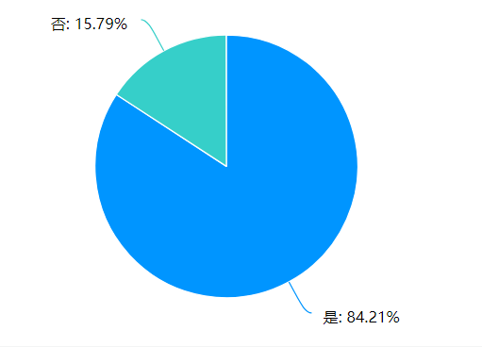

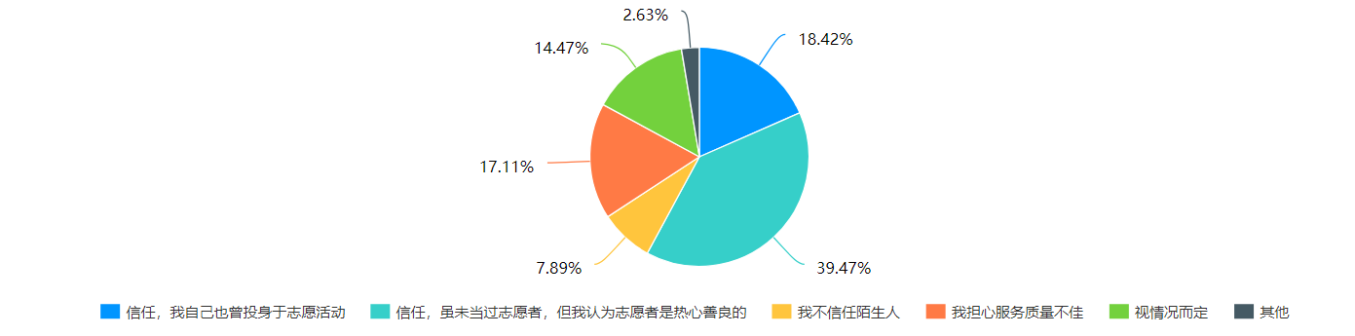

以上是关于年轻人是否愿意提供志愿服务的调研，以及针对是否信任志愿者提供养老服务的调研，在300余份有效问卷中，超过80%的人愿意成为志愿者为老人提供服务，超过50%的人表示信任志愿者提供服务。由此看出，此项目拥有相当大的可行性。

故本板块的大致结构如下：

1.志愿者从事任务概述。（单独性服务、、居家和养老中心）

2.志愿者招募和培训相关事宜。（招募、培训）

3.志愿者服务的具体实现方式以及志愿者管理。（可利用保险科技模块）

4.时间银行的运作。（服务时的存储、低级服务和高级服务的汇率、提取服务时间时的方式）

## 正文部分

### 从事任务概述

志愿者作为年龄不一、职业不同、来源广泛的群体，存在大部分人缺少专业护理、养老知识的情况，即使志愿者在接受简单培训后，也不应该从事专业性较高的服务。具体而言，志愿者服务也分为三级。

第一级是最简单的服务，主要由无特长无技能的志愿者提供。诸如清洁房屋、搬运物品、陪伴聊天、读书念报等基础类服务，无需太多专业化知识，由无明显特长/技能的志愿者提供。

第二级服务需要一定的技能，例如话剧戏剧表演、棋子对弈、部分温和性体育运动的陪伴、乐器演奏等需要志愿者具有一定特长和技能的服务。

第三级服务需要部分专业化技能，诸如专业营养餐调制（需要认证）、身体护理、理发、电子设备维修、义诊等专业性较强的服务，须出示相关专业证书进行证明或由专业化护工认证方可。

志愿者服务的地点通常分为两种类型，一种是在居家养老的老人家里，另外一种是在本项目与保险公司合作所搭建的老年人活动中心进行，具体实现方式后文会讲到。

### 志愿者招募和培训事宜

#### 志愿者招募：

本项目的志愿者招募系统秉承双向选择原则。具体而言，从受服务方来看，有两种接受服务的方式：

一是经由本公司的web发出招募公告，经由志愿者自行报名，且志愿者报名时应提供擅长服务方向和相关服务经历。再经由老人选择，约定好事件后由本公司进行培训后即可开展志愿服务。

二是由本公司定时定期组织志愿者进行服务，被服务方可在本项目组开出的志愿者服务名单中进行挑选（会提供志愿者服务经历和以前服务平均评分）。

志愿者招募，应当同高校青协、各地团委、青协广泛合作，同时开出志愿者证明，待知名度高后，应当提高我项目组的志愿者证明认可度。

#### 志愿者培训

志愿者的培训，因为志愿者的定位是简单服务提供者。所以培训倾向于注意事项告知而不是技能培训，在培训时，我项目组的管理人员会告知志愿者相关服务对象的注意事项，此注意事项一可由我司专业护工提供服务时加以记录，二应由被服务方老人主动告知注意事项。

### 运作和管理

首先关于前文的双向选择，在长时间运行后可以借由数据分析对老人、志愿者进行大数据分析，从而得出每个老人长期所需的服务方向和志愿者们的擅长服务方向，使被服务方老人和志愿者可以做到更好的适配。

当志愿服务进行完后，应当允许被服务方对志愿者服务进行评分，同时允许志愿者对此次志愿服务进行评分，同时提交意见反馈。针对评分和反馈报告进行分析后可得出每一个老人和志愿者的特征报告，从而在双向选择中进行运用。

其次关于运作问题，我们的设想是由专业管理人员对志愿者和进行管理。上门服务型志愿服务将会由管理人员经由管理系统灵活管制，并且利用可穿戴设备实时检测老人的身体状况，确保安全。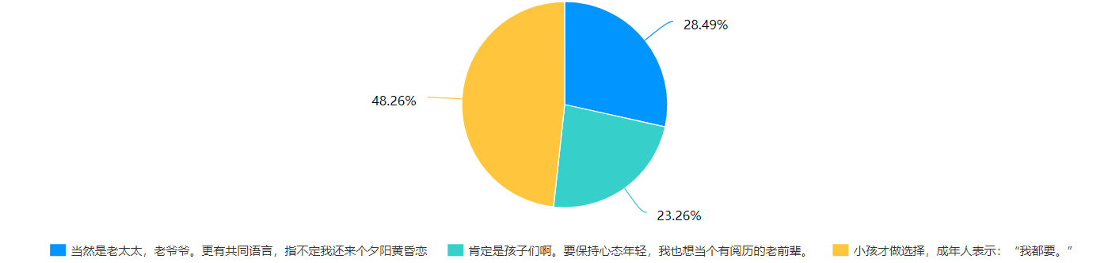

以上是我们的调研结果，调研显示，接近一半的人表示，如果自己年老，不但需要年轻人陪同，也需要同龄人的陪同。因此我们觉得，被服务方不仅需要上门服务的年轻志愿者，更需要相应的老年人中心来与同龄人进行交流交友，并且更好的享受服务。中心型志愿服务所需志愿者由项目组进行征募，需先确定好中心在相应时段的需服务老人人数，此处仍最好要求老人填写表单，在进行志愿者征募和管理人员的补充，确保中心在活动举行时段，服务人数与被服务人数都达标。

### 时间银行运作

时间银行，顾名思义，即本志愿服务的核心所在。大致理念是志愿者在年轻时将志愿服务时长“存储”在本时间银行中，在年老后，再从本时间银行提出“存款”来享受免费乃至于专业的服务。

第一个即“账户”问题，每个志愿者在初次提供服务时即对其个人进行记录，以后每次提供志愿服务即积累服务积分，在其年老后可由服务积分对居家养老服务进行兑换。

第二个即汇率问题，因为志愿服务存在分级问题，所以提供不同分级的志愿服务所获得的志愿积分也应该各不相同。即引入积分制度，对相应服务进行兑换。